Сценарий праздника-развлечения в старшей группе
МДОУ «Детский сад № 40 компенсирующего вида»
Тема: «Путешествие в цветочный город»
Сценарий разработала воспитатель: Бердникова Л.Н.
Цель:
Формирование основ экологической культуры, развитие познавательных и творческих способностей детей.
Задачи:
1. Закрепить представление детей о садовых цветах (ирис, нарцисс, тюльпан и др.)
2. Активизировать словарь детей по данной теме.
3. Развивать двигательную активность, ориентировку в пространстве.
4. Способствовать созданию хорошего настроения, положительных эмоций.
5. Доставить детям радость от участия в общем празднике.
Материал:
Цветы (картинки), шапочки (для игры в «Садовника»); клумба с цветами (силуэты), садовник (картинка); мольберт; указка; фонограмма «Волшебный цветок» Ю.Чичкова, разрезные картинки, напольные цветы для игры.
Ход: Дети под музыку входят в зал,
Ведущая: Дети, вы любите сказки? Сегодня я предлагаю вам, отправиться в сказочное путешествие.
В одном цветочном городе, под названием «Розовый сад», жил-был садовник (Уточнить кто такой садовник). Он очень любил свои цветы. И было у него их много, и тюльпаны, и нарциссы, и розы, и гвоздики…. Все эти цветы росли на красивых клумбах. Садовник ухаживал за цветами «Дети, а вы знаете, как ухаживают за цветами? » (Ответы детей). Но однажды у садовника случилась беда. В цветочный город прилетела злая колдунья и заколдовала самые любимые цветы садовника.
(Открывается мольберт с изображением «заколдованных» цветов и садовником)
Обсуждение ситуации с детьми.
Ведущая: Не расстраивайтесь, уважаемый садовник, вот посмотри, колдунья пишет: мы сможем расколдовать твои любимые цветы, если выполним задания.

Задание № 1 «Чтобы оживить первый цветок надо отгадать загадки»
Стоит в саду кудряшка - белая рубашка.
Сердечко золотое, что это такое?
(Ромашка)

Просит у меня дружок
Фиолетовый цветок.
Мне отдать его не жалко,
Подарю дружку. (Фиалку)

Он – цветочный принц-поэт,
В шляпу желтую одет.
Про весну сонет на бис
Прочитает нам.
(Нарцисс)

Их в Голландии найдете,
Там везде они в почете.
Словно яркие стаканы,
В скверах там цветут.
(Тюльпаны)

Длинный тонкий стебелек,
Сверху - алый огонек.
Не растенье, а маяк -
Это ярко-красный.
(Мак)
Синенький звонок висит,
Никогда он не звонит
(Колокольчик)

Меня называют царицей цветов
За цвет и за запах моих лепестков,
Хоть куст мой зеленый вас ранить готов,
Но кто ж не простит мне колючих шипов?
(Роза.)

Ковёр цветастый на лугу,
Налюбоваться не могу.
Надел нарядный сарафан
Красивый бархатный.
(Тюльпан)

Ведущая: «Молодцы, вот мы и расколдовали первый цветок» (На клумбе у садовника «оживает» первый цветок)
Задани№2 «Колдунья теперь желает узнать, какие вы ловкие и умелые» (Проводится игра «Садовник»)
Игра «Садовник» Дети - цветы садятся в середину круга, остальные дети образуют круг, держась за руки - изображают клумбу, садовник встаёт за круг.
Ведущая: На поляне, на лужочке,
У садовника в садочке,
Распускаются цветы,
Удивительной красы!
Садовник: «За цветами в сад пойду, из цветов венок сплету».
Цветы: «Ты, садовник, нас не рви и венок ты не плети ».
После этих слов «Цветы» разбегаются, садовник их ловит, после смены ролей игра повторяется.
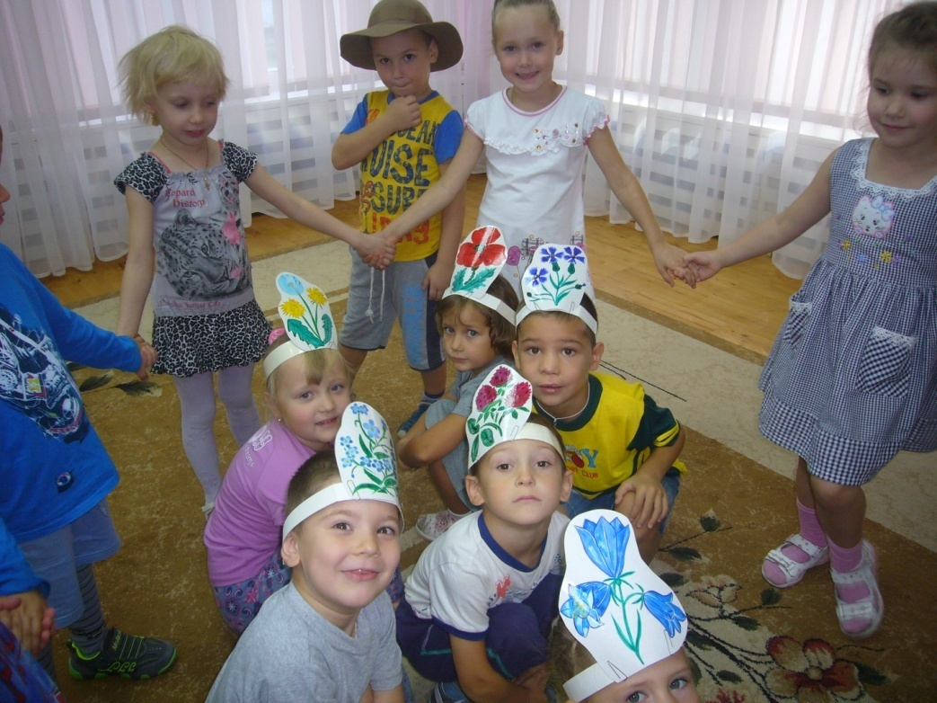
(после игры «распускается» второй цветок)
Задание № 3 «Колдунья заморозила и разбила цветы на мелкие кусочки»
Игра «Разрезные картинки» (под музыку «Волшебный цветок»)
Дети делятся на подгруппы. Каждая подгруппа собирает изображение цветка и называет его)
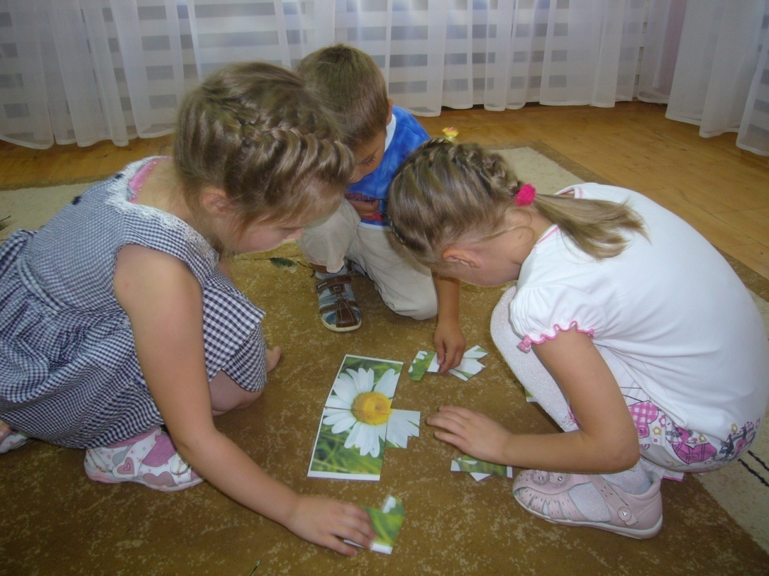
( После выполненного задания оживает третий цветок)
Задание№4 «Чтобы расколдовать ещё один цветок надо показать свою доброту»
Подвижная игра «Пчёлы в садочке»
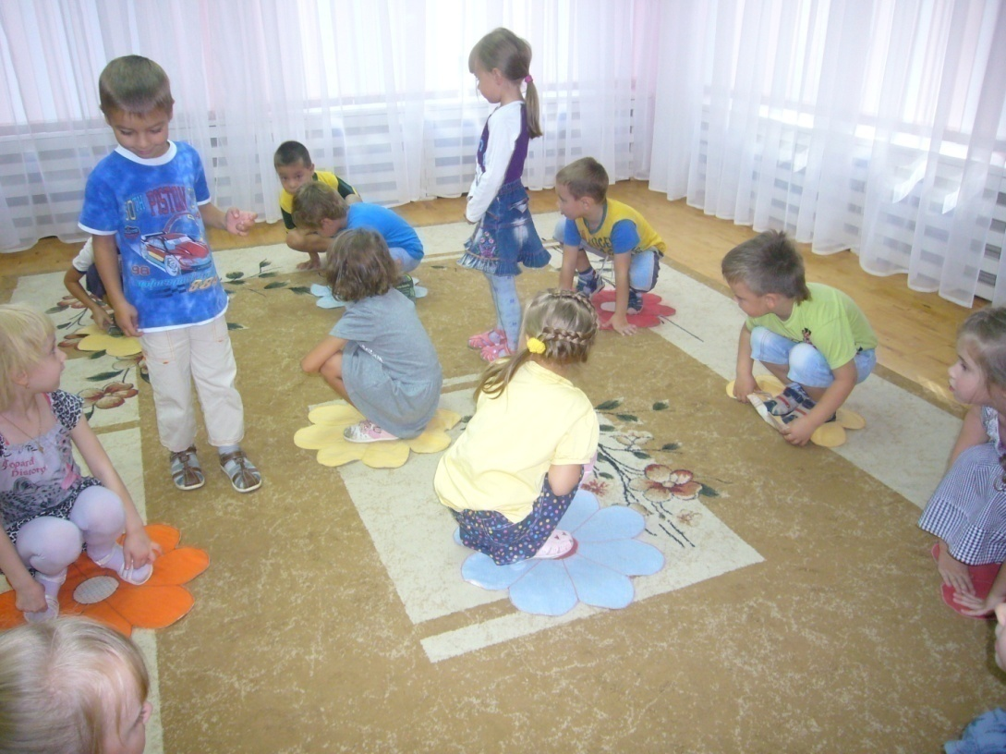
Дети - пчёлки «летают» легко и нежно вокруг цветов под музыку, когда музыка заканчивается, пчёлы находят себе цветок для опыления. Но цветов хватит не всем пчёлкам. Во время игры пчёлы не толкаются, не шумят, мальчики уступают девочкам.
( По окончании игры распускается четвёртый цветок на клумбе у садовника)
Задание № 5 «Проверка на внимание»
Игра «Что изменилось в букете?»
( После игры «Что изменилось в букете?» оживает последний цветок.
Ведущая: « Благодаря вашим знаниям, умениям, вниманию, доброму сердцу, мы сумели расколдовать все цветы садовника. Садовник нам очень благодарен! Наше сказочное путешествие подошло к концу, в память о нашем путешествии я предлагаю сфотографироваться с садовником»
